二维码应用-安卓版
- 前言
我这个实验没有做二维码接力，知识能够生成、保存、扫描二维码，对于扫描可以扫描任意的二维码，获取其包含的字符串，若为网址，则可打开。

- 设计实现
  - 布局设计
整体分为上、中、下三个部分：
上部分有一个EditText用于字符输入，以来生成二维码，还有三个按钮，分别用来生成、扫描、清除（特定内容）；
中部分有一个ImageView，用以展示生成后的二维码，长按后可保存至手机，还有一个TextView用以惊醒相关信息的提示；
下部分包含一个WebView,若二维码扫描出来的是网址，则打开显示。

  - 具体实现方法
对于zxing开源库，我从网上找到了一个精简的。
1.生成二维码
首先创建一个二维码实例，根据EditText上的输入，为生成二维码按钮添加点击事件，调用createQRCode方法，返回一个Bitmap对象，然后将其添加到ImageView中。
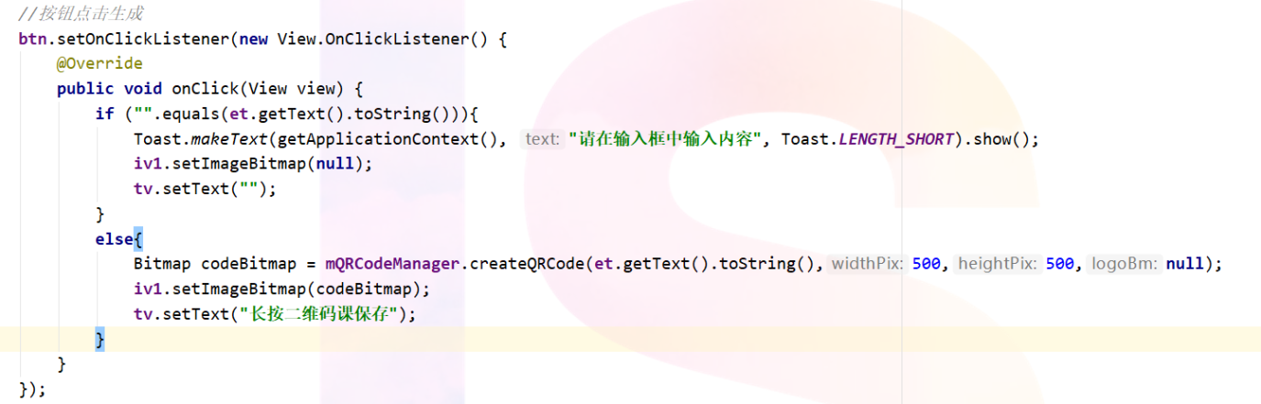

- 扫描二维码
为扫描按钮添加点击事件，也是调用第三库的方法scanningQRCode再回调放回扫描出的内容。这里扫出的内容，会将其显示在EditText中，若是网址则也会将其加载到WebView中打开。
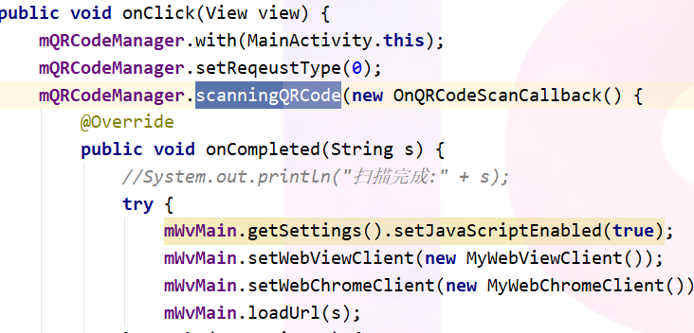
不过还要重写一下onActivityResult函数。
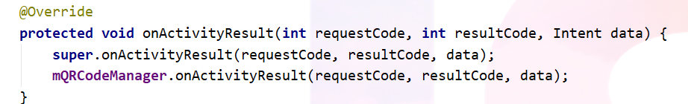

- 保存二维码
通过为ImageView添加长按事件，实现对二维码的保存，保存之后还需要让媒体扫描一下，以在图库中可以找到。
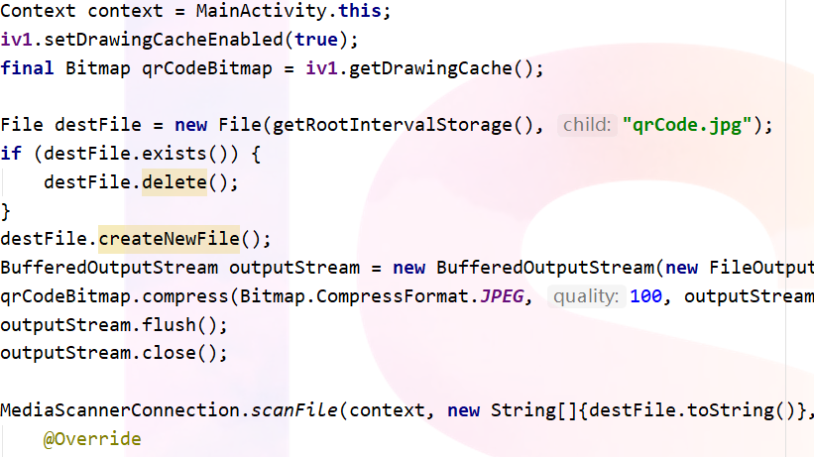

4.其他操作

改变了一下标题栏的样式。

- 程序截图
下面是在真机中运行的截图
初始界面 输入内容并点击生成按钮 长按二维码后保存


点击扫描按钮后 在图库中找到刚保存的图片扫描
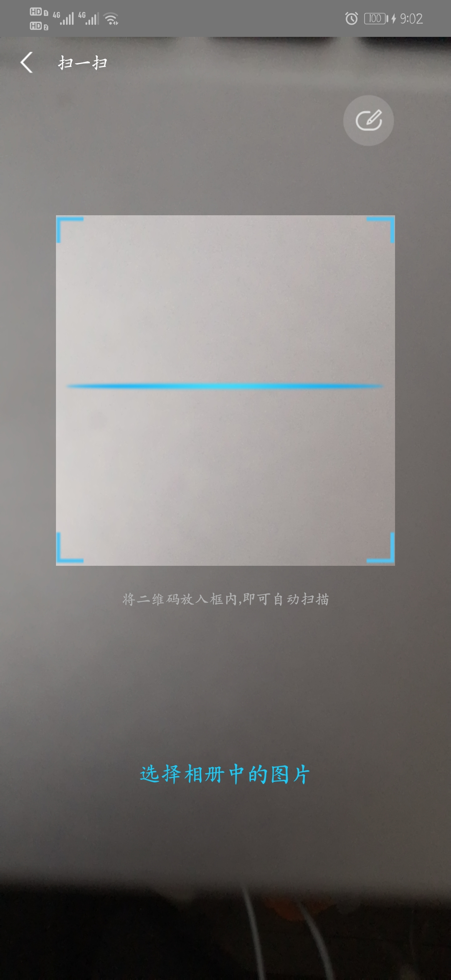

百度了一个二维码扫描后
得到网址，打开网址 点击清除按钮后

4、总结
通过这个实验，了解二维码相关的知识，学会了使用zxing库，收获还是挺大的。

